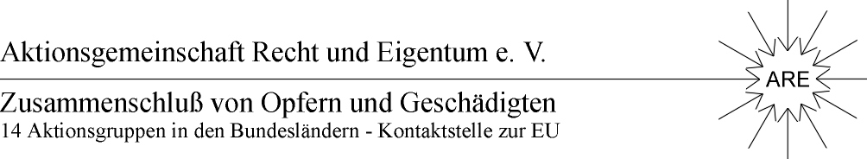
Liebe ARE-Mitglieder und – Mitstreiter,
---
---
Sehr geehrte Damen und Herren,

Hier noch einiges an spannenden Hinweisen für Ihre Einstimmung auf die bevorstehende Mitgliederversammlung und den 13.ARE-Bundeskongress im traditionellen Treffpunkt aus der
„ARE-Gründerzeit“ im sogen. „Alten Kraftwerk“ in Borken/Hessen.

Was Sie noch nicht wussten, worüber Sie aber am Wochenende vieles wissen werden!

-Sie wussten noch nicht, dass es erstmals (und das ist vor allem das Verdienst vor allem von vier ARE-Beteiligten bzw.- Beratern !) ein konkretes programmatisches Versprechen der Unions-parteien gibt zur Schadensbegrenzung und Beseitigung einiger Defizite für die Betroffenen der Enteignungen/Konfiskationen. –Wir legen Ihnen die Fakten in Borken vor!
Diskutieren können wir dies u.a. auf der „Matinee-Klausur“ am Sonntag morgens.

Sie wussten noch nicht, dass es nach der Bundestagswahl womöglich drastische Veränderungen in den Bereichen der vom BMF abhängigen Treuhandnachfolger geben wird ( betreffend TLG, BVVG, BADV ).- Hierzu Näheres und Vertrauliches auch von Insidern in Borken, wichtig vor allem für Investoren und Wiedereinrichter Aufbau Ost, EALG-Berechtigte, z.B. nach § 3, Abs. 5 usw. Videant!

Sie wussten noch nicht, dass die scheinbar so zementierte Agrarstruktur Ost ab jetzt von zwei Seiten in Frage gestellt wird und erhebliche Risse bekommen wird : zum einen durch die dramatischen Folgen der neuen Transparenz für zahlreiche LPG-
Nachfolger, die trotz nichtiger Rechtsumwandlung unrechtmäßig jahrelang Millionenbeträge an Subventionen erhalten haben, was jetzt zu brisanten Konsequenzen führen wird.
Zum anderen durch das Auslaufen der EU-Beihilfen für Pächter / LPG-Nachfolger und Neueinrichter zum Ende des Jahres 2009, was allerdings für „Alteigentümer“ ausdrücklich nicht gilt! Neue Chancen für Berechtigte und Flächenerwerber, sich in Stellung zu bringen, um voraussichtlich ab Herbst d.J. zum künftigen Stichtagspreis 2004 (?) günstig zu erwerben.
Zur Strategie und Ihren Chancen in Borken das Wichtigste!

Sie wussten noch nicht, in welchem Umfang die ARE mit wichtigen Mitstreitern in die systematische weitere Arbeit der Bundestagsausschüsse in Berlin u n d der zuständigen Stellen in Brüssel aufgrund erfolgreicher sachlicher Tätigkeit 2007 bis 2009 eingebunden ist und wichtige Vorbereitungen für das 4. Quartal 2009 und das Jahr 2010 treffen kann. Hierbei könnten auch Sie mitwirken, zumindest aber die „Vorkämpfer“ stützen!

Dies nur für Sie als Auftakt-Information. Wir freuen uns auf Ihre Teilnahme und Mitwirkung!
( Für am Kommen Verhinderte und andere Mitstreiter ein Überweisungsträger anbei. Diese Anlage brauchen wir sicher nicht zu kommentieren, Ihnen ist klar, um was es gerade jetzt geht – und dass wir ungern in dieser Phase allein gelassen werden würden…
Mit den besten Grüssen und Wünschen
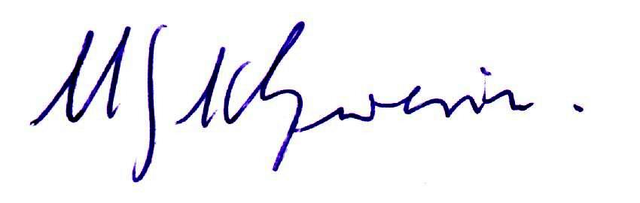
Manfred Graf v. Schwerin, ARE-Bundesvorsitzender

